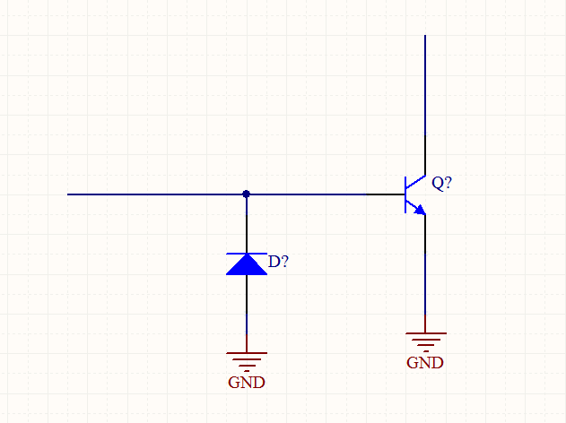
这个二极管有什么作用？？？

